.



Next Top

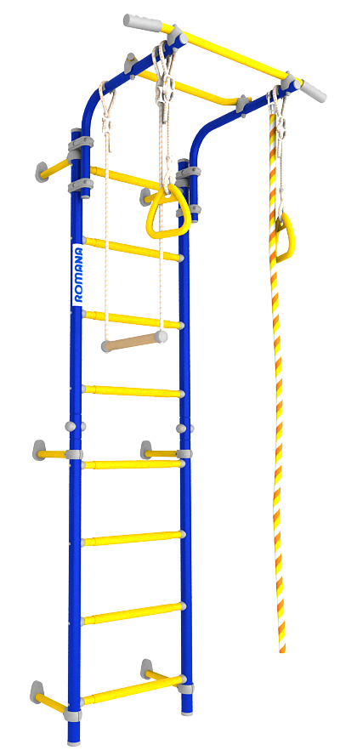

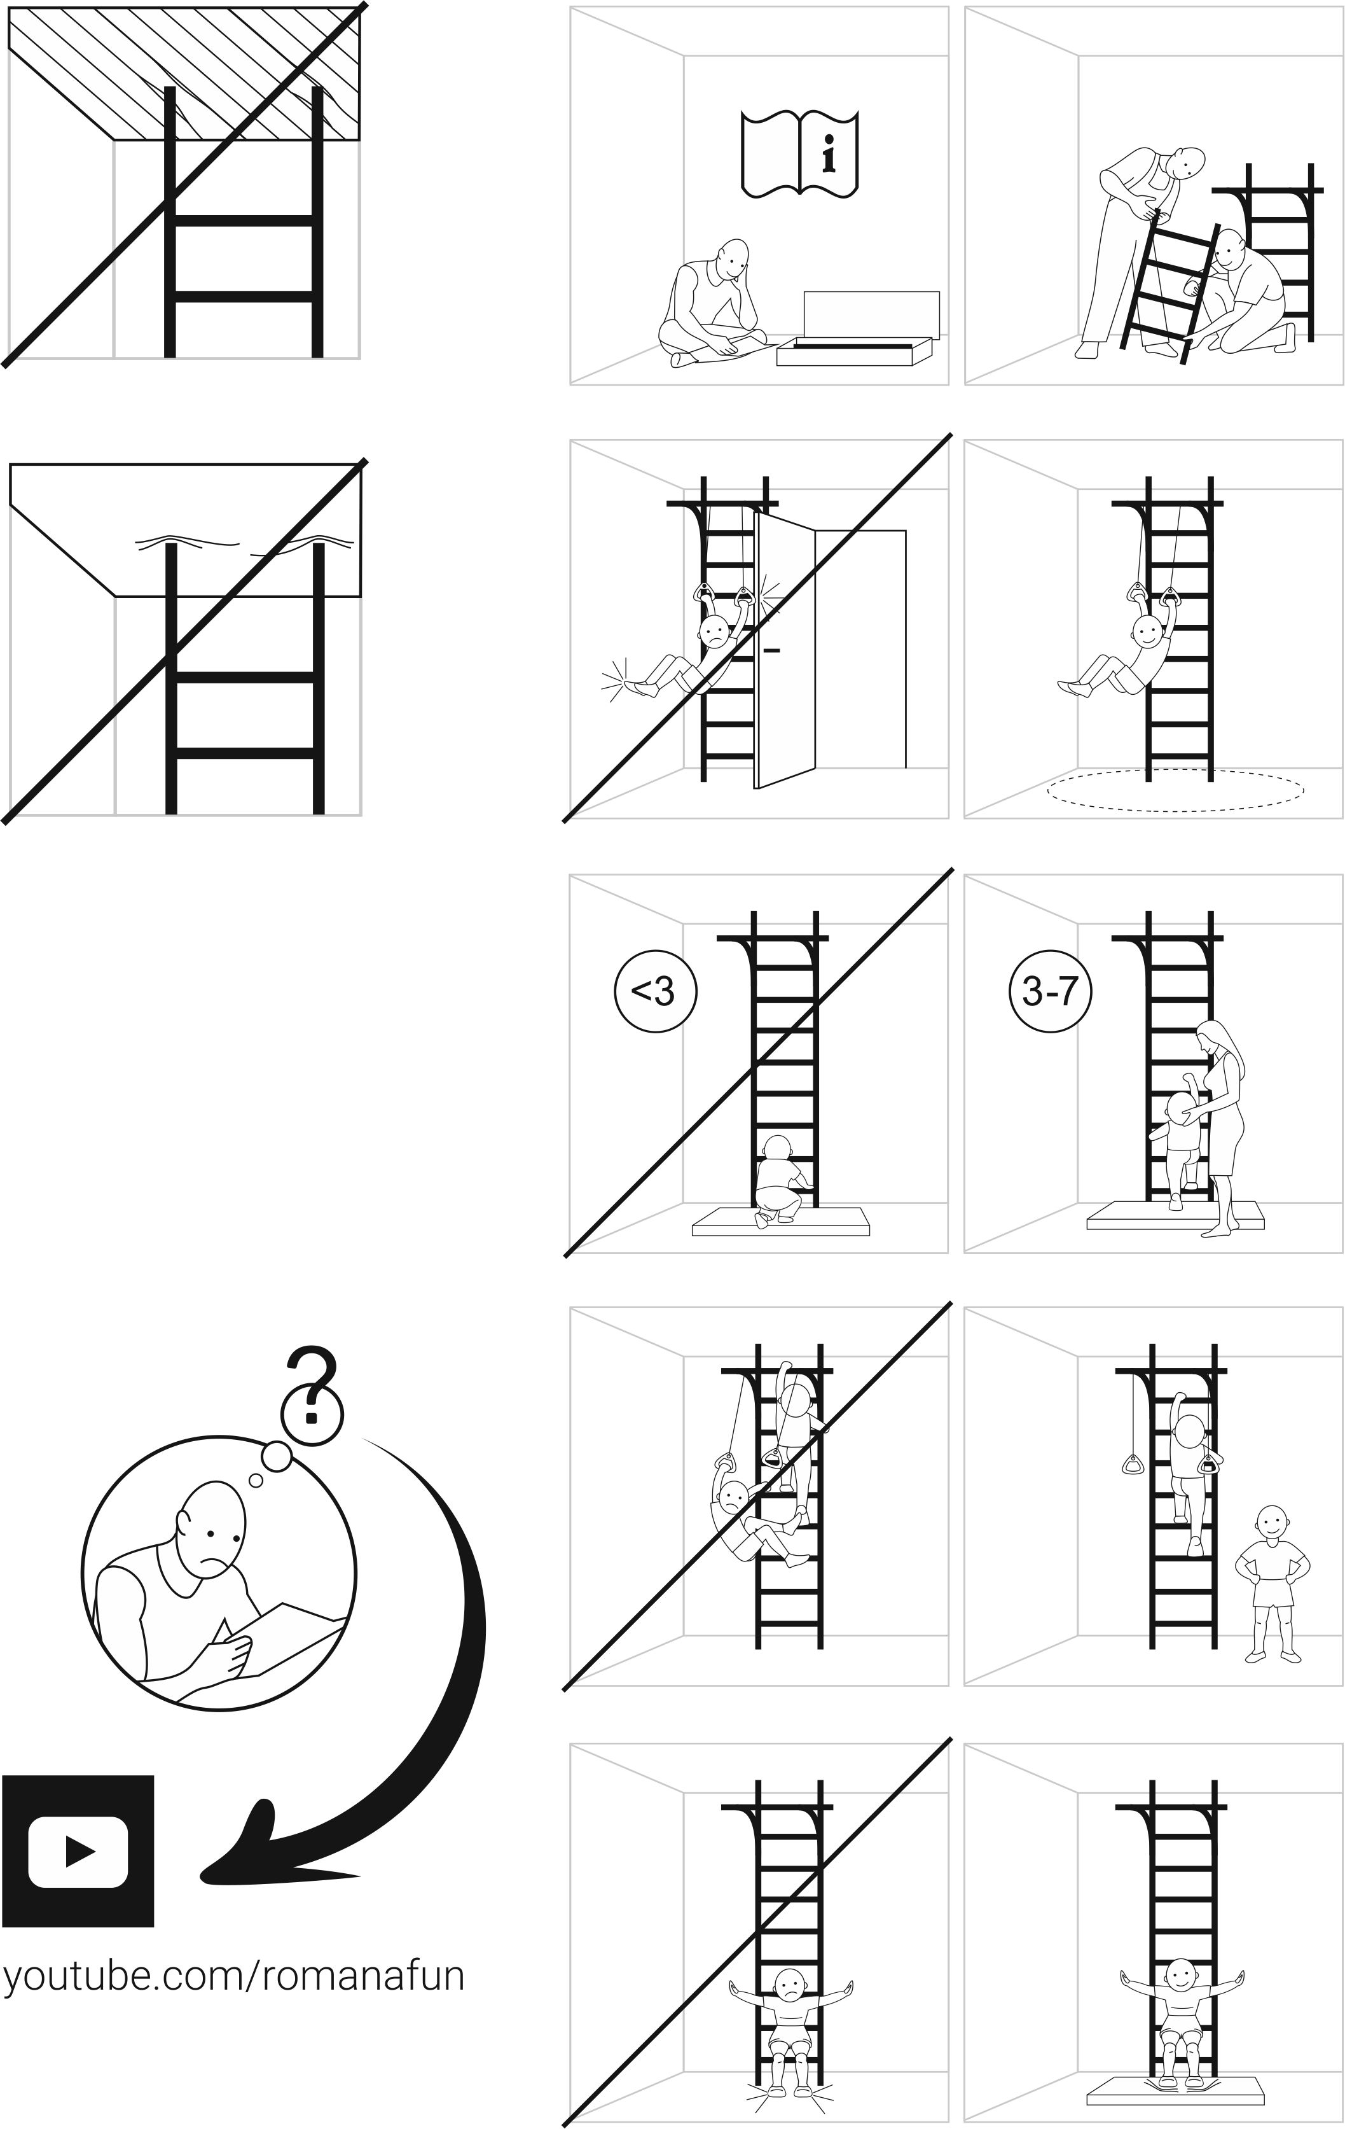
Инструкция по монтажу
01.21.8.06.490.03.00-24

Габаритные  размеры, мм | длина | 850
Габаритные  размеры, мм | ширина | 860
Габаритные  размеры, мм | высота | 2230 max
Вес брутто, кг, не более |  | 24,3
Высота помещения:  H min , мм |  | 2200

Зона безопасности

Ударопоглощающее покрытие

комплектность

Таблица 1
№ поз | Детали, сборочные единицы |  | Количество, шт. | №  п/э пак. | №  упак.
№ поз | Наименование  Обозначение | Рис. | Количество, шт. | №  п/э пак. | №  упак.
9 | Корпус  ДСК 05-011-20 | 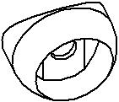 | 4 | 1 | 1
10 | Заглушка  ДСК 05-012-20 |  | 4 | 1 | 1
29 | Кронштейн  1.ДСКМ 149.00.01 | 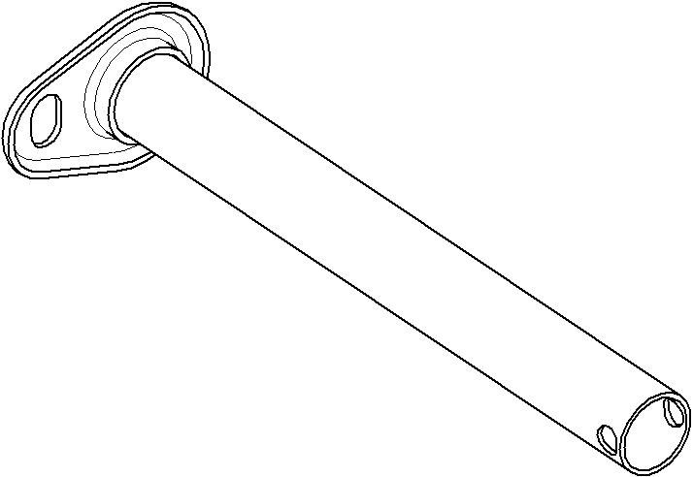 | 6 |  | 1
30 | Корпус опоры  ДСК 05-034-20 | 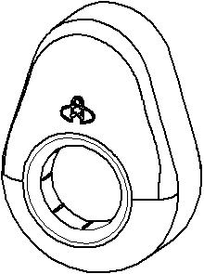 | 6 | 1 | 1
31 | Хомут  ДСК 05.120.00-20 |  | 12 | 1 | 1
42 | Скоба  ДСКМ 02.104.01 |  | 6 | 1 | 1
161 | Полулестница нижняя  1.ДСКМ-Лн4.06.490.180  (с заглушками) |  | 1 |  | 1
162 | Полулестница верхняя  1.ДСКМ-Лв4.06.490.180  (с заглушками) |  | 1 |  | 1
 | Стандартные изделия
62 | Болт М8х55.58.016  ГОСТ 7798-92 | 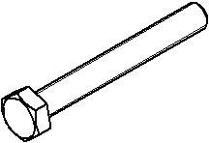 | 2 | 2 | 1
75 | Гайка М8.6.016  ГОСТ 5915-98 | 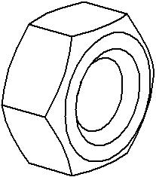 | 2 | 2 | 1
76 | Гайка М8  ГОСТ 11860-85 |  | 6 | 2 | 1
79 | Шуруп глухарь 8х80  DIN 571 | 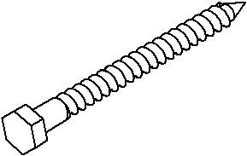 | 6 | 2 | 1
81 | Шайба 8.01.016  ГОСТ 11371-78 |  | 10 | 2 | 1
87 | Дюбель распорный12х70  полипропилен | 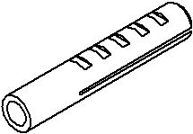 | 6 | 1 | 1
93 | Винт М8х55.58.016  ГОСТ 11738-84 |  | 6 | 2 | 1
 | Ключ  S=24х13 мм | 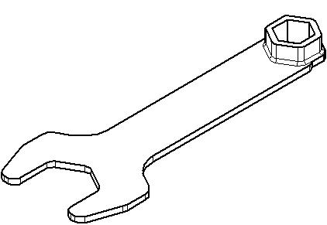 | 1 | 2 | 1
 | Ключ шестигранный  S=6 мм |  | 1 | 2 | 1
114 | Рама подвижная  1.ДСКМ 150.00-20  см. табл. 2 |  | 1 |  | 1
100 | Канат  6.51.01-20  см. табл. 3 |  | 1 | 4 | 1
101 | Кольца гимнастические  1.Д-27.00-22  см. табл. 4 |  | 1 | 5 | 1
102 | Трапеция  6.53.00-21  см. табл. 5 |  | 1 | 6 | 1

Комплектация рамы подвижной 1.ДСКМ 150.00-20

Таблица 2
№  поз. | Наименование  Обозначение | Рис. | Количество, шт. | №  п/э пак. | №  упак.
26 | Гриф  1.ДСК 039.00-20 |  | 1 |  | 1
28 | Хомут  ДСК 05.122.00-20 |  | 8 | 3 | 1
41 | Пластина  ДСКМ 02.105.01 |  | 8 | 3 | 1
49 | Катушка- клипса  ДСК 05.109.00-20 |  | 6 | 3 | 1
52 | Перекладина в сборе 1.ДСКМ 066.00-20 |  | 1 |  | 1
53 | Укос в сборе  1.ДСКМ 065.03-20 |  | 2 |  | 1
54 | Полухомут 25 ДСК 05.060.03-20 |  | 4 | 3 | 1
55 | Полухомут  ДСК 05.060.04-20 |  | 4 | 3 | 1
 | Стандартные изделия
65 | Болт М8х75.58.016  ГОСТ 7798-70 |  | 4 | 3 | 1
76 | Гайка М8  ГОСТ 11860-85 |  | 12 | 3 | 1
81 | Шайба 8.04.016  ГОСТ 11371-78 |  | 4 | 3 | 1
93 | Винт М8 х 55.58.016  ГОСТ 11738-84 |  | 8 | 3 | 1

Комплектация Каната 6.51.01-20

Таблица 3
№  поз. | Обозначение  Наименование | Рис. | Кол-во, шт. | №  п/э пак | №  упак.
100.1 | Канат в сборе |  | 1 | 4 | 1
100.2 | Скоба  ДСК 2.051.00 |  | 1 | 4 | 1
100.3 | Ось  ДСК 03.030.00 |  | 1 | 4 | 1
100.4 | Винт М5-7gх 12.56  ГОСТ 17473-80 |  | 2 | 4 | 1
100.5 | Шайба 5.01.016  ГОСТ 11371-78 |  | 2 | 4 | 1
100.6 | Шайба 5.65Г  ГОСТ 6402-70 |  | 2 | 4 | 1

Комплектация Колец гимнастических 1.Д-27.00-22

Таблица 4
№  Поз. | Наименование  Обозначение | Рис. | Кол-во, шт. | №  п/э пак | №  упак.
101.1 | Кольцо  ДСК 05.119.00-20 |  | 2 | 5 | 1
101.2 | Фиксатор  ДСК 02-009-01 |  | 2 | 5 | 1
101.3 | Шнур  ДСК-ВО 91.03.10.001-03 |  | 2 | 5 | 1

Комплектация Трапеции 6.53.00-21

Таблица 5
№  поз. | Наименование  Обозначение | Рис. | Кол-во, шт. | №  п/э пак. | №  упак.
102.1 | Перекладина  ДСК 06.100.00 |  | 1 | 6 | 1
102.2 | Шнур  6.53.00.001-01 |  | 2 | 6 | 1
110 | Фиксатор  ДСК 02-009-01 |  | 2 | 6 | 1

2
1
Внимание! Хомуты поз.28 рекомендуется опирать на перекладины.
Винты поз 93 туго не затягивать!

3

См. п. 1; 2 Винты поз 93 туго не затягивать!

4

5 6
7 8

9 Окончательно затянуть винты поз.93.

10

11

12 13

14

15; 16
17

18 19

20 21

22

Допускается иная последовательность сборки.

Контроль правильности монтажа.
      - Проверить вертикальность установки стоек лестницы относительно пола, используя отвес..
- Испытать КОМПЛЕКС, приложив нагрузку (не менее 75 кг) к турнику рамы подвижной.
Убедиться в надежности установки КОМПЛЕКСА.

23 24

25 26 27

28; 29
Поз.101
Поз.102
А

